Паспорт второй младшей группы
«Малыши-крепыши»

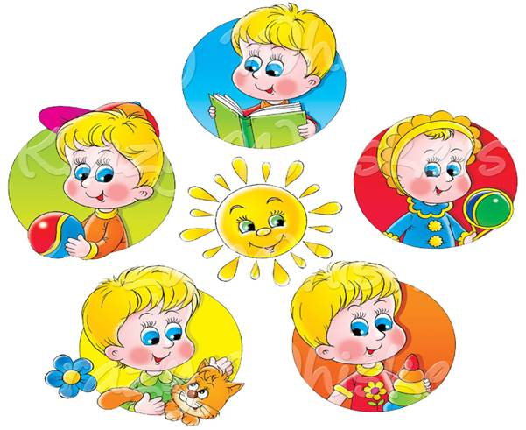

Воспитатели : Долихина. Ольга .Васильевна
Воспитатель 1 категории
Бражников. Елена.Сергеевна.

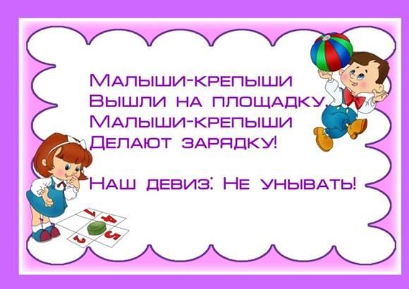

Паспорт 2 младшей группы

Группу посещает- 21ребенка:
Мальчиков- 11
девочек- 10

Воспитатели: Долихина . О.В
1 категории
Бражникова .Е.С

Помощник воспитателя

• Воробьёва. Любовь. Анатольевна.
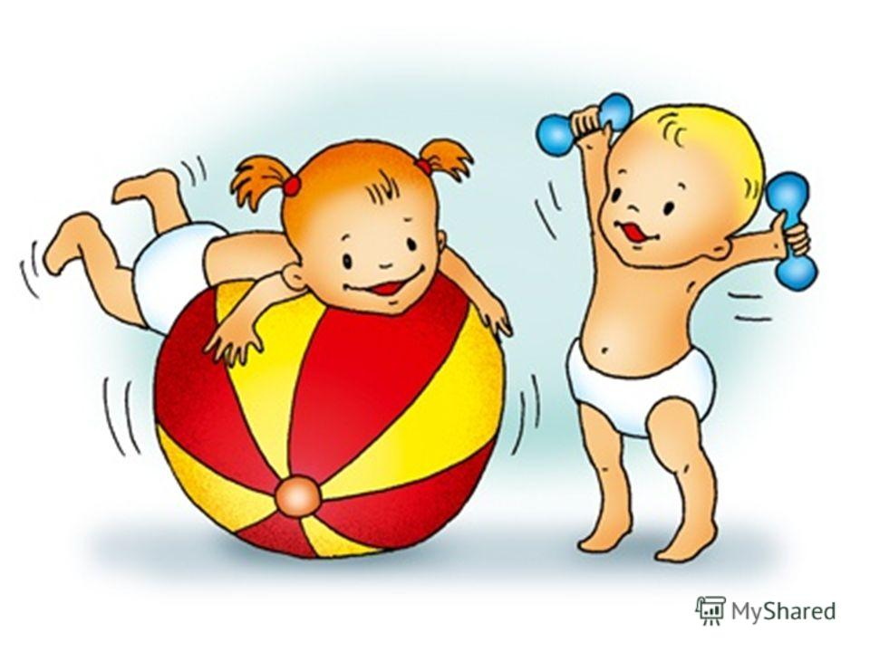

Мы позаботимся о том, чтобы ваш ребенок стал самостоятельным, общительным, любознательным, всесторонне развитым.

Каждому ребенку от природы дано быть умным, здоровым и счастливым человеком. Задача взрослых помочь малышу раскрыть свой потенциал, научить его познать окружающий мир. У нас он будет общаться, играть, рисовать, танцевать, научится писать, строить и многое другое.

В группе все устроено для ребенка. Малыш найдет и познает много удивительного, играя, станет большим и самостоятельным.

Паспорт второй младшей группы в нашем детском саду включает следующую информацию:
-данные о программе образовательного процесса,
-о воспитателях,
-состав группы,
-режим дня
- центры

Группу посещает 21ребенок с 3 лет до 4 лет

Воспитательно – образовательный процесс осуществляется по новой программе: Основная общеобразовательная программа дошкольного образования «От рождения до школы» Под редакцией Н.Е. Вераксы, Т.С. Комаровой, М.А. Васильевой,-Москва 2014 г.
Парциальная программа: «Цветные ладошки» Л Лыкова. Изобразительная деятельность в детском саду. Цветной мир,2014-144с
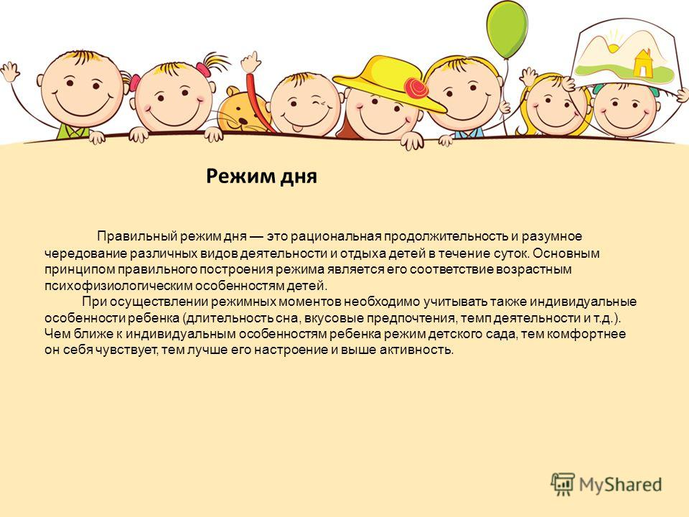

Режим дня в дошкольном учреждении
Режим дня соответствует ритмам и темпам жизнедеятельности организма. Ребенок, который живет по режиму, всегда выгодно отличается от ребенка, который не посещает детский сад. В первом случае малыш более уравновешен, активен, у него преобладают положительные эмоции. Во втором — он часто капризничает, менее активен. Ребенка, живущего по режиму, легче воспитывать. Ведь организм, привыкнув к определенному ритму, сам в соответствующее время требует пищи, отдыха, активности.
Режим дня в нашем дошкольном учреждении соответствует всем основным требованиям:
-Прогулки организуются 2 раза в день (в летний период): в первую половину - до обеда и во вторую половину дня - перед уходом детей домой;
- В дни каникул и в летний период НОД не проводится (организуются спортивные и подвижные игры, спортивные праздники, экскурсии, а также увеличивается продолжительность прогулок, музыка).
Второй младшей группы

Прием детей, осмотр самостоятельная деятельность, дежурство | 07.30-08.05
Утренняя гимнастика | 08.05-08.10
Подготовка к завтраку, завтрак | 08.10-08.30
Самостоятельная деятельность | 08.30-09.10
Игровая, познавательная, продуктивная, физкультурно-оздоровительная, творческая деятельность  Бассейн по пятницам  (Организованная образовательная деятельность)  Второй завтрак | 09.10-09.25  9.40- 9.55  9.40- 9.55  10.30- 10.40
Подготовка к прогулке, прогулка | 10.50- 11.50
Возвращение с прогулки, самостоятельная деятельность, подготовка к обеду, обед | 11.50  -12.-00
Спокойные игры, подготовка ко сну, дневной сон | 12.15-15.00
Постепенный подъем, гимнастика пробуждения | 15-00-15.20
Полдник | 15.30-15 .45
Игровая, познавательная, продуктивная, физкультурно-оздоровительная, творческая деятельность | 15.40-16.00
Подготовка к прогулке, прогулка.. Уход домой | 16.00-18.00

Приёмная
- 27маркированных индивидуальных шкафчика для одежды детей;
- 5скамеек для сидения при одевании;
- родительский уголок (объявления, консультации, папки-передвижки).
Всё это необходимо для обучения детей навыкам самообслуживания, осуществления педагогического просвещения родителей, консультационной помощи семье.

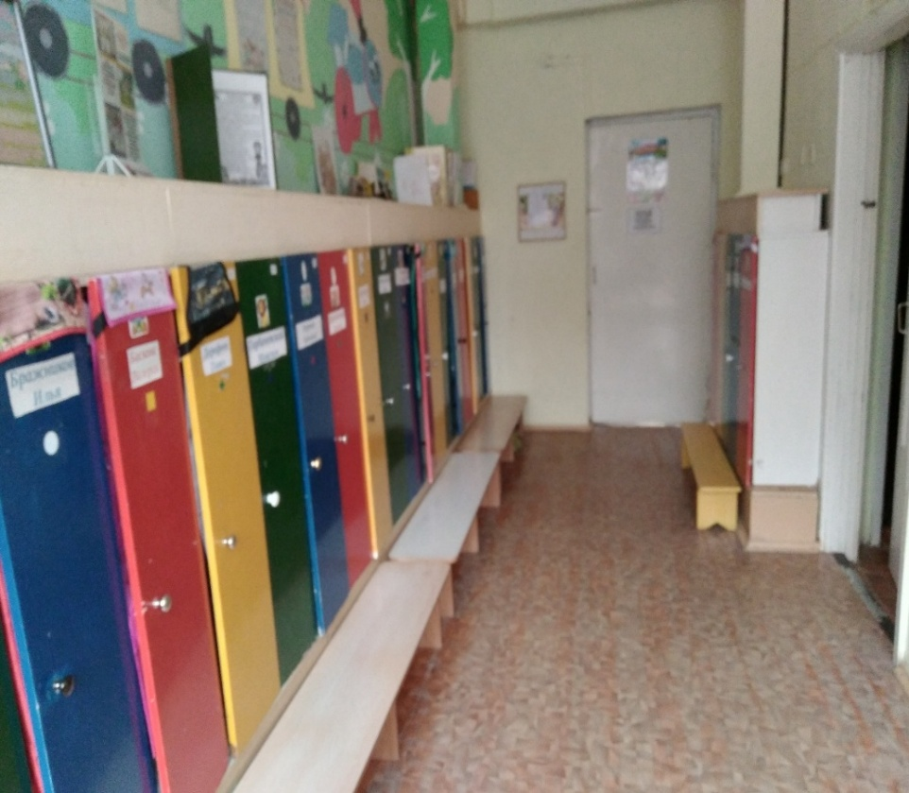

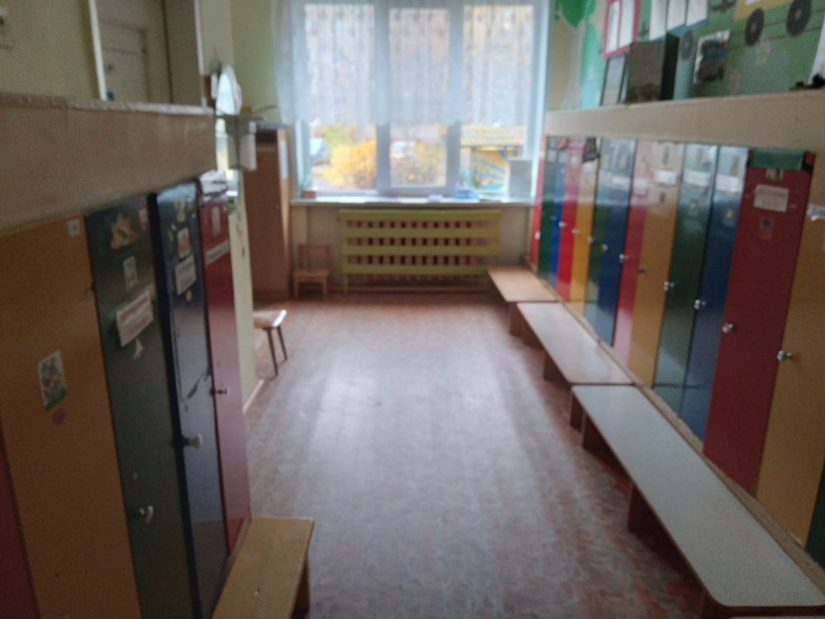

- Родительский уголок.

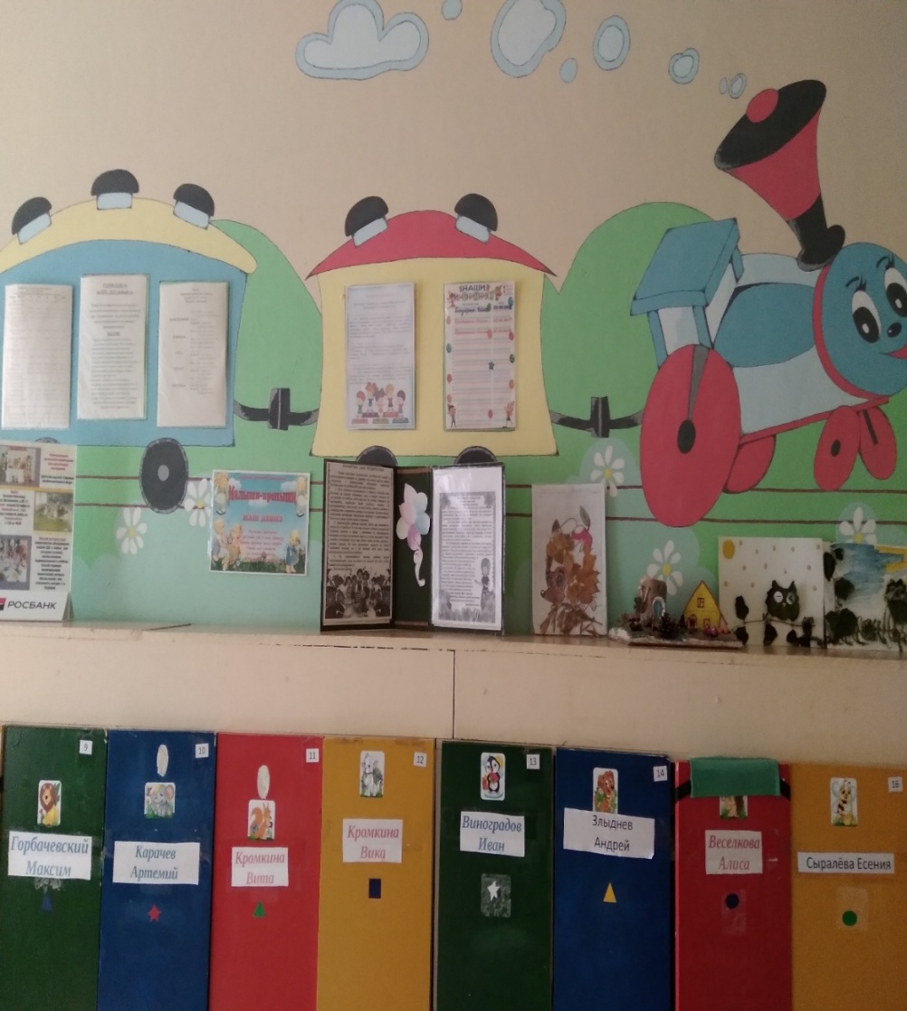
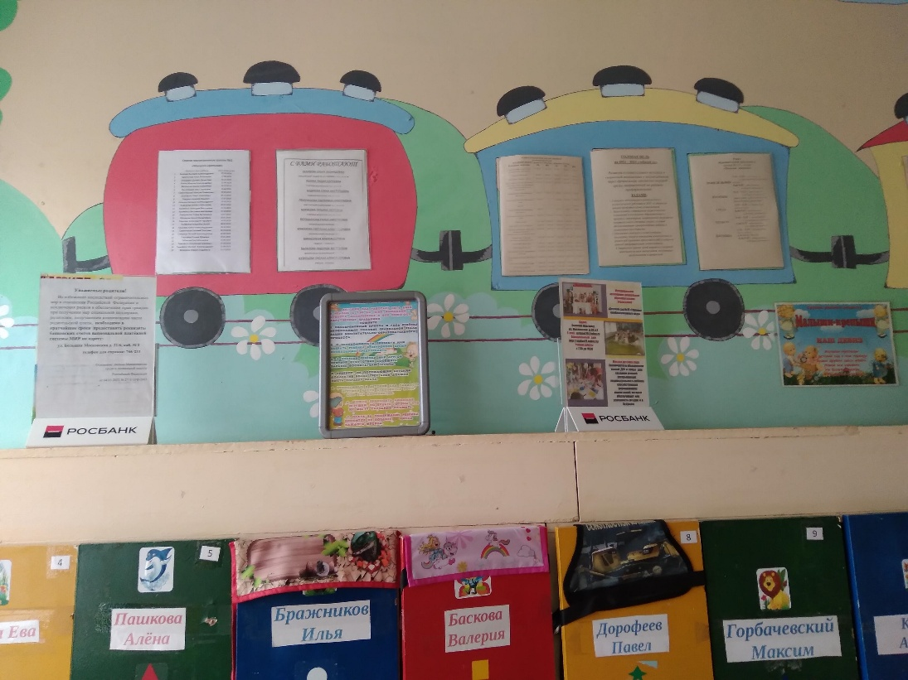

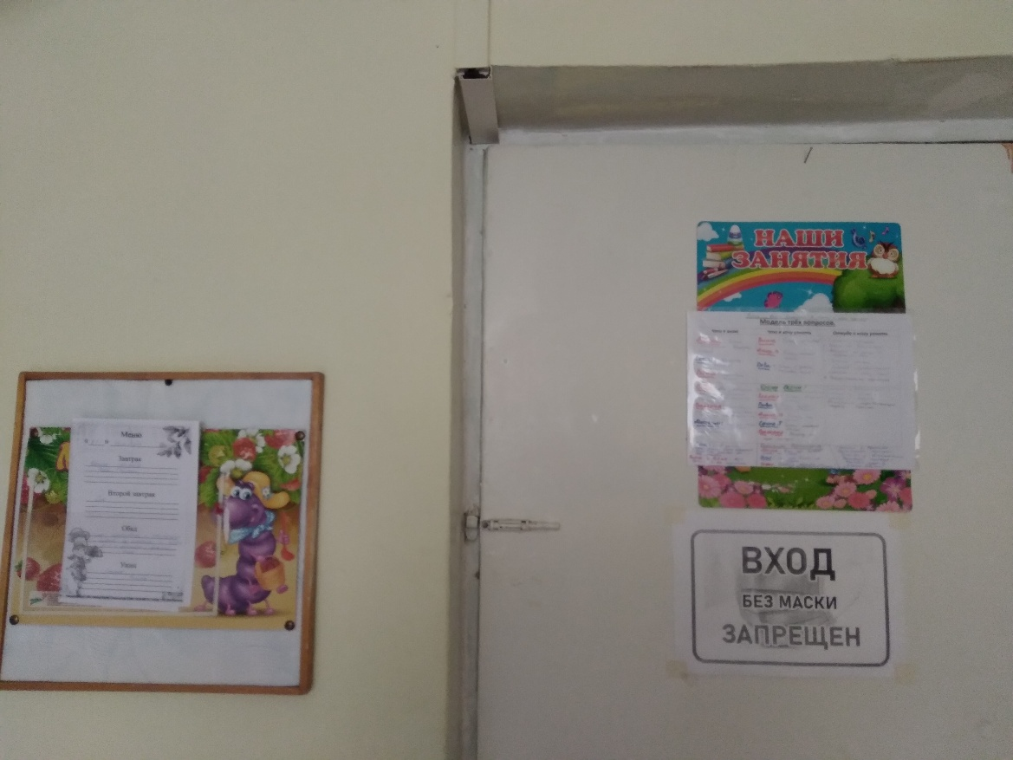

Предметно - развивающая, игровая среда в второй младшей группе
Предметно - развивающая, игровая среда – это система материальных объектов деятельности ребенка, которая в свою очередь моделирует содержание духовного и физического развития ребенка.

В период детства маленький человек активно познает окружающий мир. И наша задача — сделать окружение для ребенка ярким, интересным, запоминающимся, эмоциональным, активным, мобильным. Правильно организованная предметно-развивающая, игровая среда, помогает взрослому обеспечить гармоничное развитие ребенка, создать эмоционально положительную атмосферу в группе, устраивать и проводить игры-занятия и таким образом приучать детей к самостоятельным играм с постепенно усложняющимся содержанием.

Поэтому для полноценного развития детей важно создать развивающую среду в детском саду, где дети могут играть, читать, драматизировать, рисовать, лепить, заниматься физической культурой.

Патриотический уголок
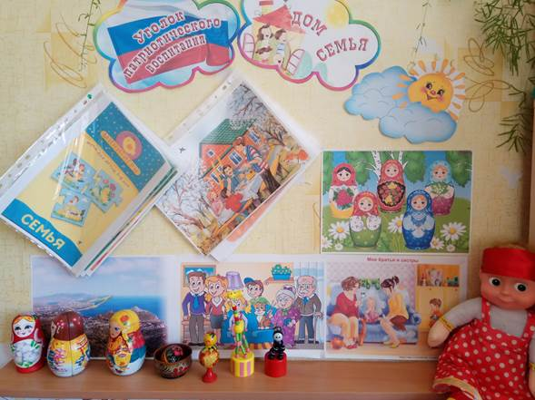

Группа
- 6 столов , 24 стула в соответствии с ростом детей, шкаф для игрушек;
- игровые уголки в соответствии с гендерными особенностями воспитанников; зоны.

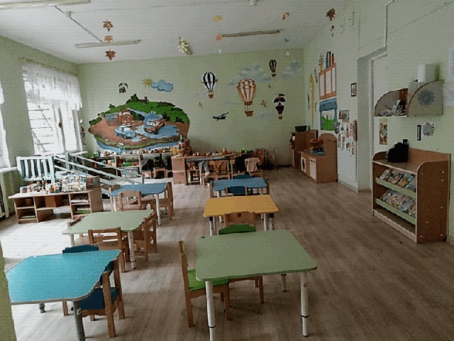

Центр сюжетно – ролевых игр
"Жилая комната"
Основной вид деятельности наших малышей — игровой. В нашем активном игровом центре «Жилая комната» собраны игрушки, которые знакомят детей с окружающими их предметами быта. Малыши не только знакомятся с новыми для них предметами, но и учатся действовать с ними. А затем переносят полученные знания и навыки в повседневную жизнь.
1. Атрибуты для сюжетно – ролевых игр: «Больница», «Семья», «Дом».
2. Куклы разных размеров.
3. Коляски, кроватка, посуда.

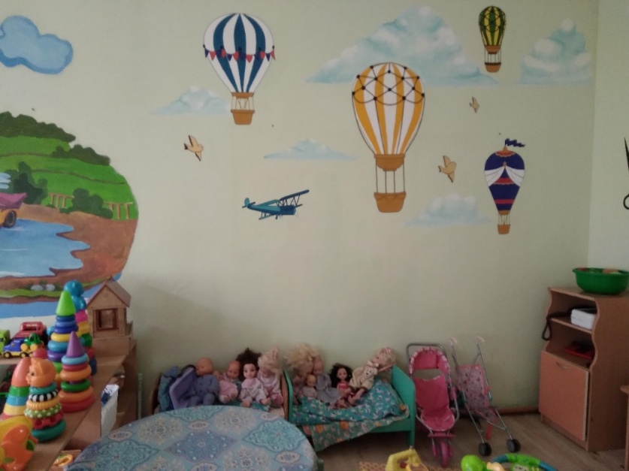

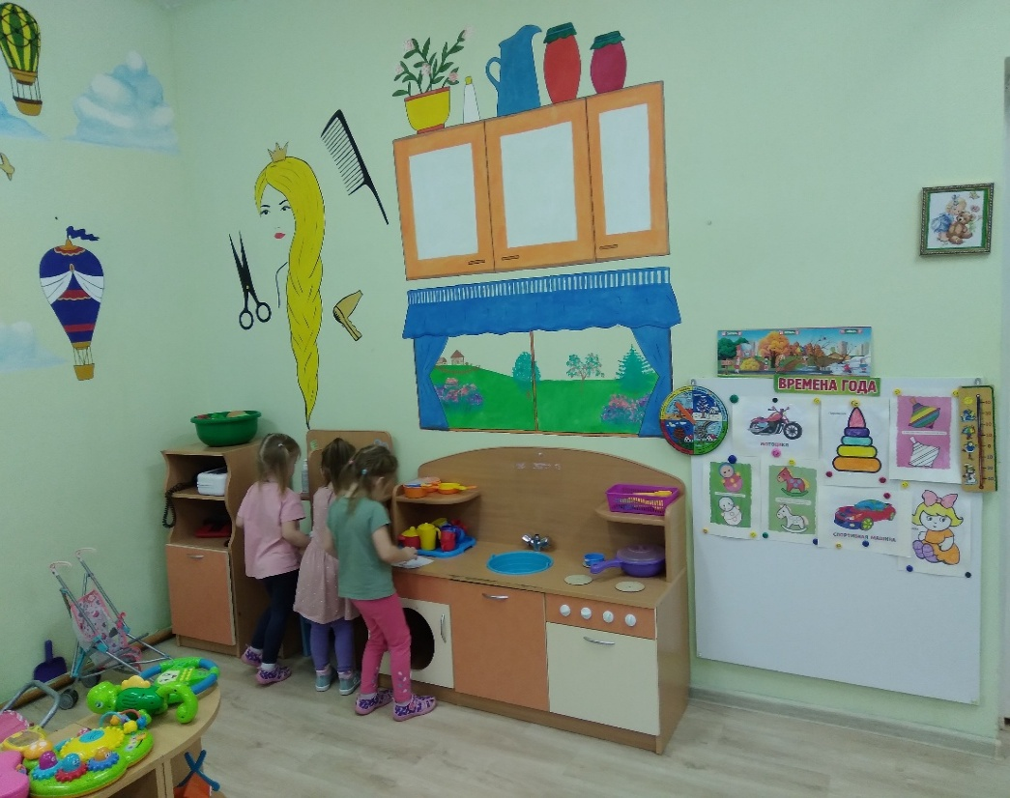

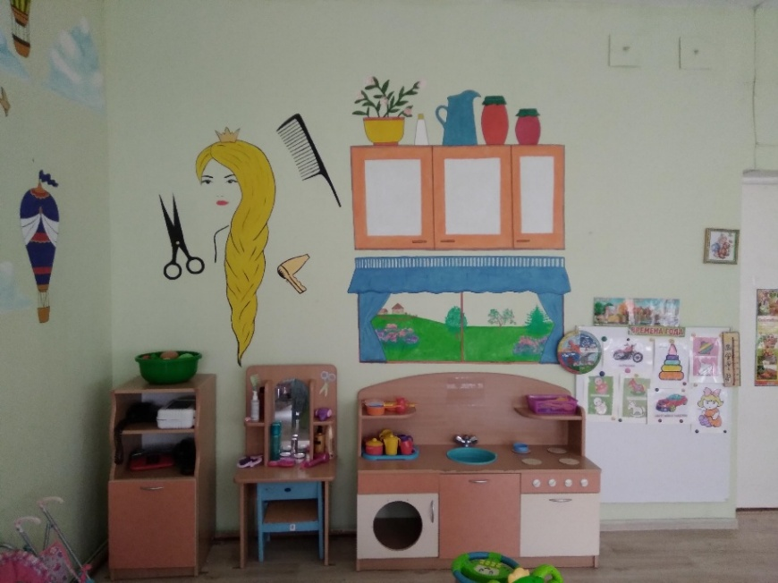

Центр игровых двигательных модулей
В центре игровых двигательных модулей собраны технические игрушки: машины – самосвалы, грузовики (в них дети легко могут катать кукол, мягкие игрушки, перевозить детали конструктора); легковые автомобили, каталки, коляски. Здесь же находится игровой строительный материал разного размера основных цветов для сооружения построек и игрушки для обыгрывания.
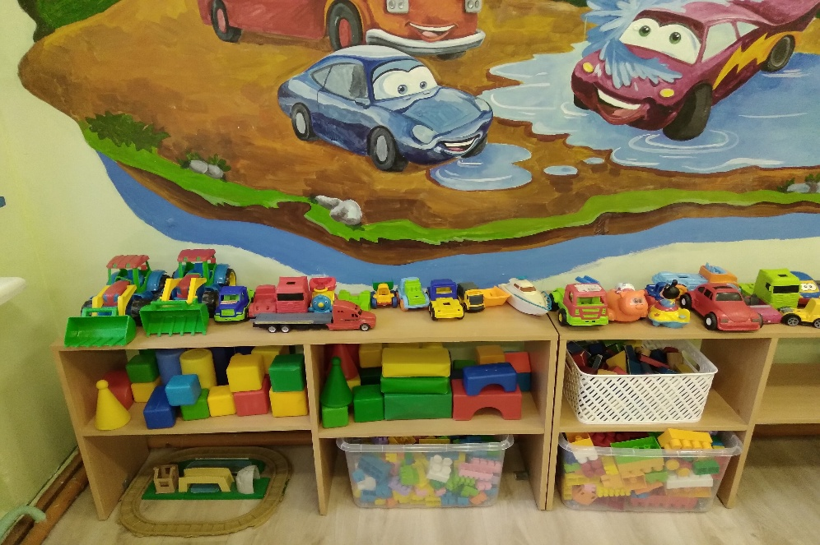

Книжный уголок
В книжном уголке группы много яркой, красочной и интересной детской литературы, которая является верным спутником детей на пути познания большого и загадочного мира.
Так как развитие активной речи является основной задачей развитие детей, то в центре любимой книги и развития речи подобраны наборы предметных картинок, наборы сюжетных картин, игры по познавательному развитию и речевому развитию.
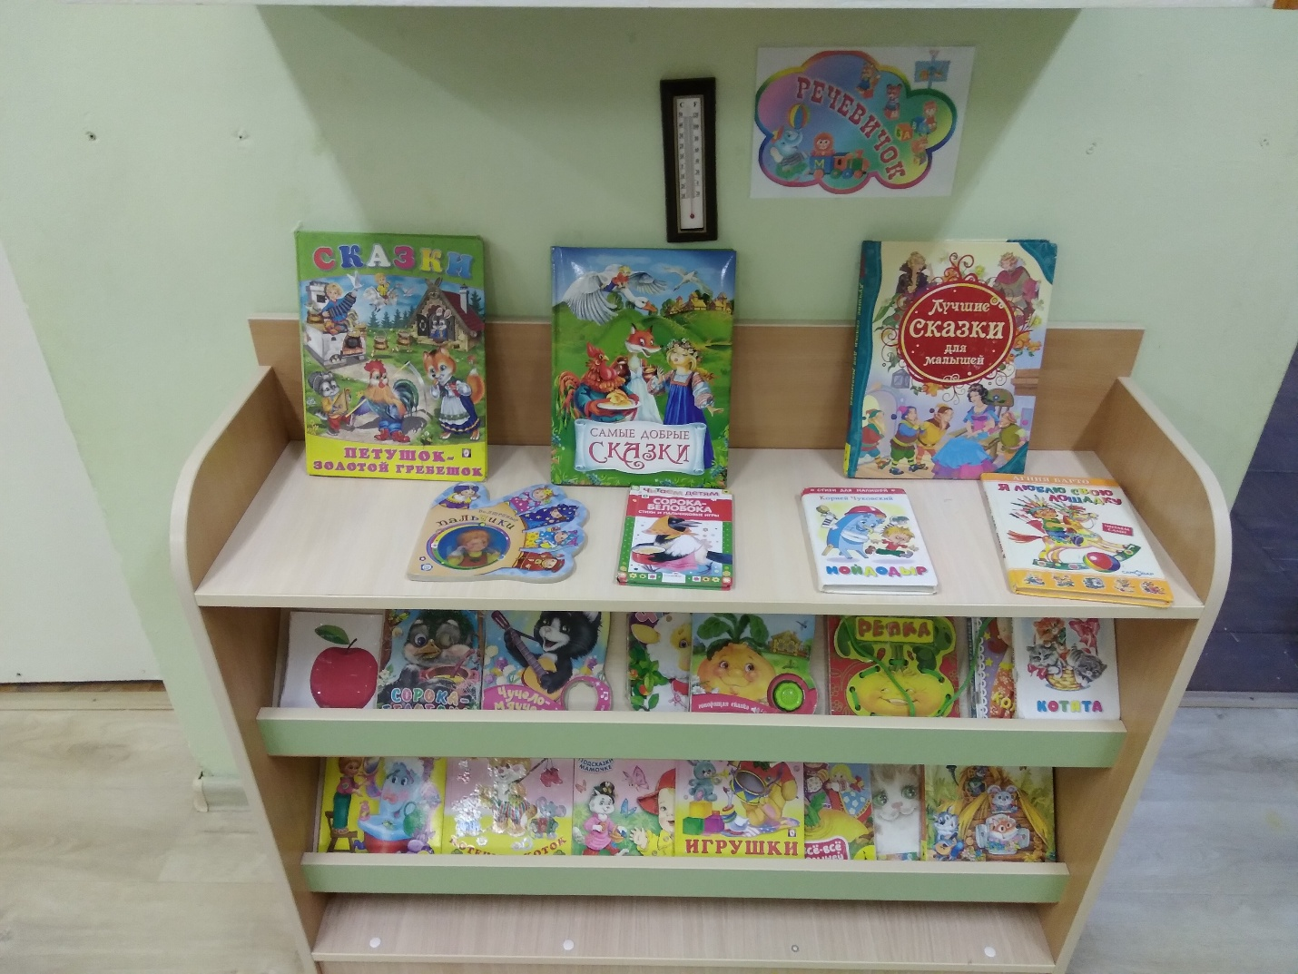

Центр развивающих игр
1. Дидактические игры по формированию ЭМП (сенсорика).
2. Наборы геометрических фигур.
3. Пирамидки разной величины.
4. Игрушки – вкладыши.
5. Лоточки с фасолью.
Центр развивающих игр направлен на развитие речи, сенсорного восприятия, мелкой моторики, воображения. Комплектация: набор палочек разных цветов, игрушки-шнуровки разного вида, разные виды мозаик, лото по разным темам, настольно-печатные игры, геометрические фигуры на магнитной доске.

Дидактический стол является частью развивающих игр. Я использую его для проведения игр-занятий с небольшой группой детей и индивидуально с целью развития сенсорных способностей. Наполняемость дидактического стола периодически меняю, ведь оборудование дидактического стола очень мобильно.
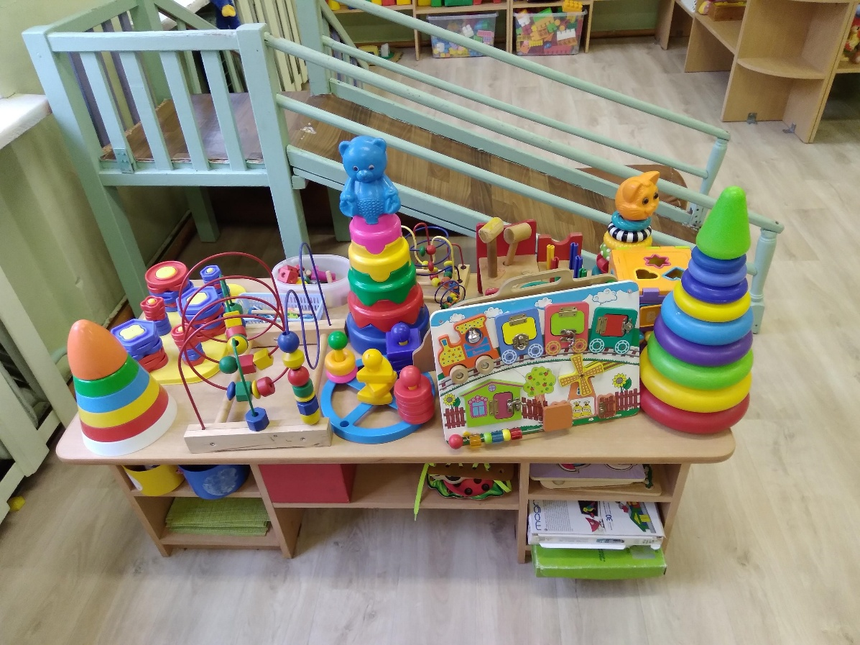

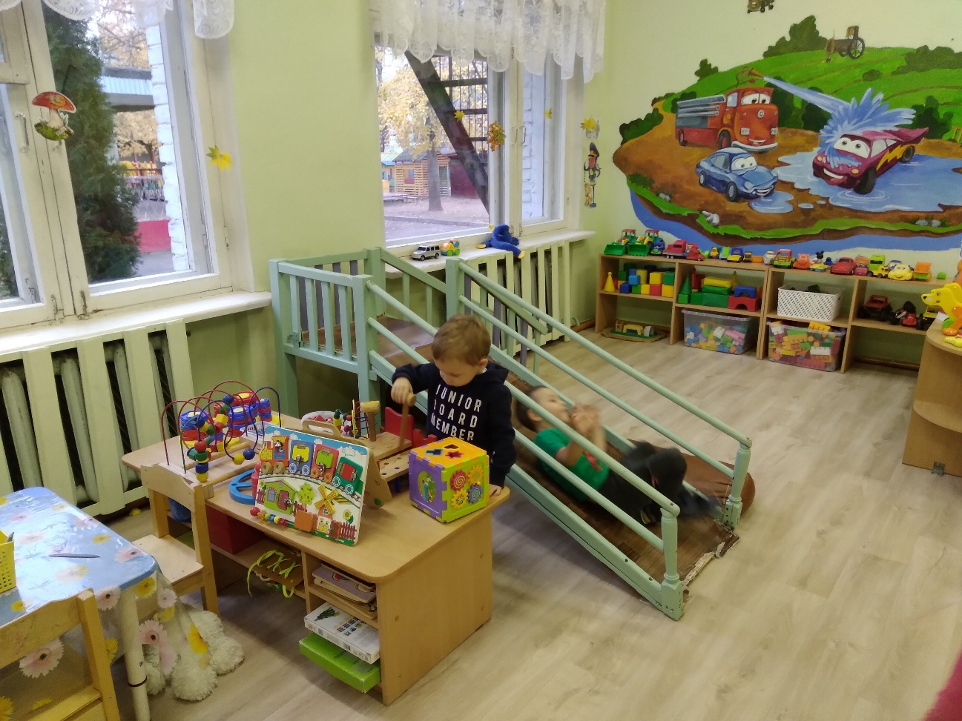

Назначение занятий в второй младшей группе состоит в систематизации, углублении, обобщении личного опыта ребенка: в освоении новых, сложных способов познавательной деятельности; в осознании связей и зависимостей, которые скрыты от детей в повседневных делах и требуют для освоения специальных условий и управления со стороны воспитателя.

В ходе занятий дети учатся называть предметы, которые им часто встречаются, пояснять их назначение, разделять их по свойствам и качествам, таких как форма, цвет, материал.

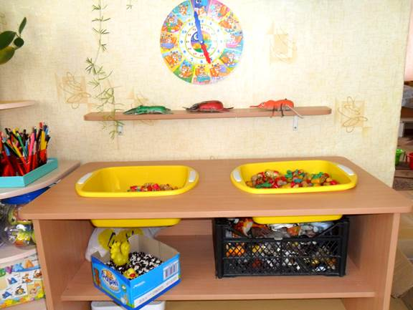

Центр художественного творчества
1. Материал для рисования: альбомы, гуашевые краски, цветные карандаши, кисти, баночки для воды, салфетки, подставки для кисточек.
2. Материал для лепки: пластилин, дощечки для лепки, салфетки.
3. Нетрадиционная техника рисования: ватные палочки, пробки, поролон, трафареты.
4. Шаблоны для рисования и лепки.

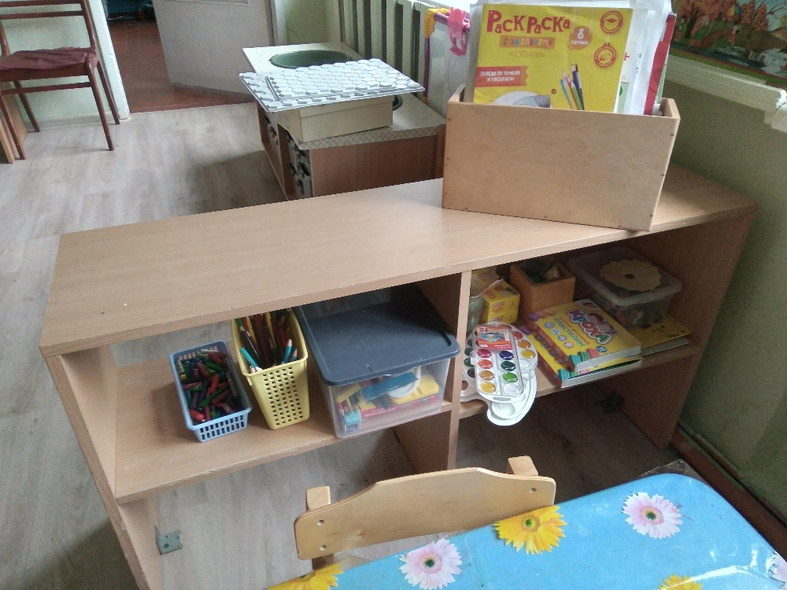

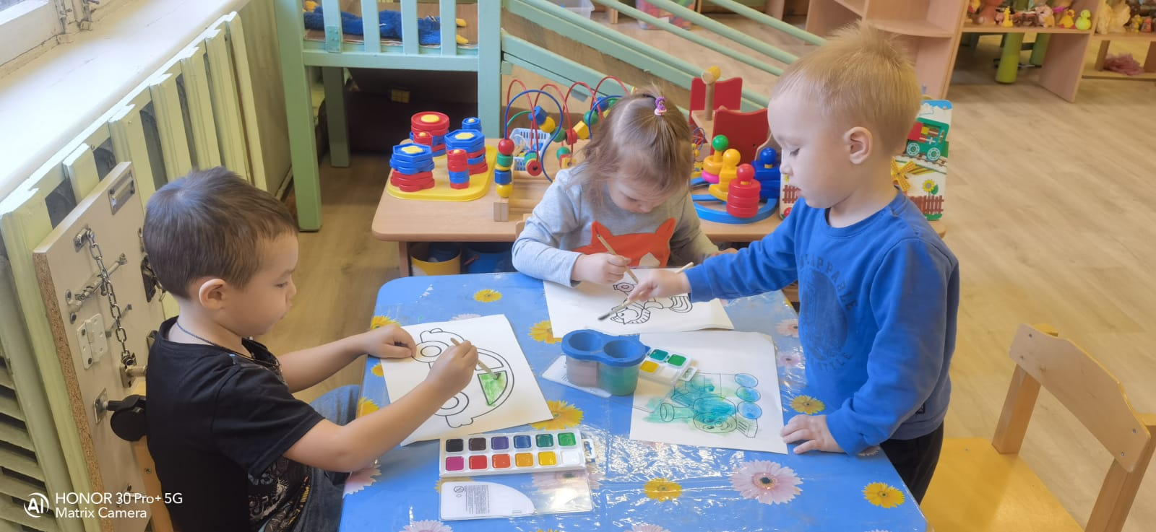

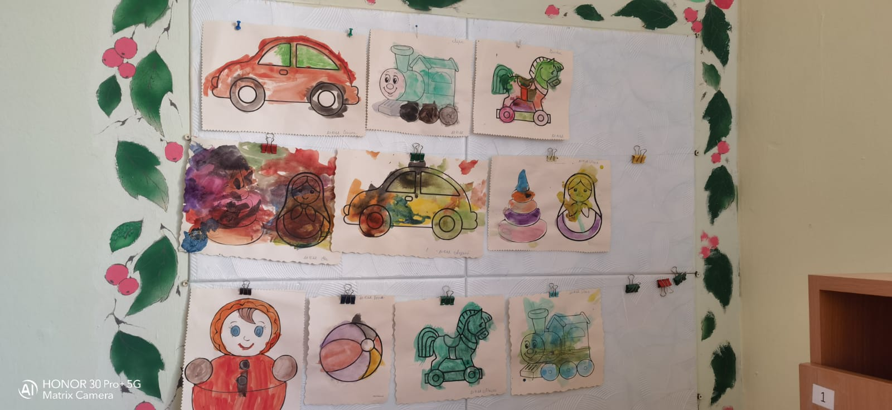

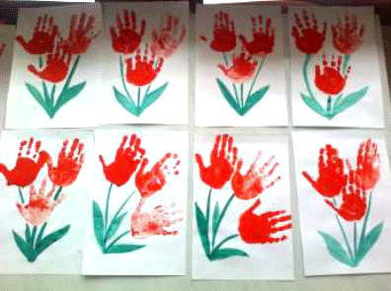

На занятиях рисованием дети усваивают большое количество технических навыков, например, учатся правильно брать фломастер или карандаш тремя пальцами, удерживать его большим пальцем и средним, придерживая вверху указательным, умело им действовать, удерживая правильную позу. Малышам даются знания о том, какими материалами можно рисовать, какие цвета лучше подобрать к сюжету или изображаемому предмету, которые они запоминают наизусть и могут без ошибки назвать.

В лепке дети узнают о свойствах материалов, которые используют. Это может быть глина, пластилин, тесто. Также малыши запоминают, какие предметы из них можно вылепить. Развивается моторика рук, благодаря которой они могут отделять от куска небольшие по размеру комочки, раскатывать их ладонями, лепить предметы, состоящие из трех и больше частей.

Уголок природы
Уголок природы – знакомит детей с доступными явлениями природы, узнают на картинках и в игрушках домашних животных и их детёнышей, учатся различать по внешнему виду овощи и фрукты.
-
- календарь природы, сезонные картинки.
- комнатные цветы;
- дикие/домашние животные.

В младшем возрасте дети накапливают знания о некоторых диких и домашних животных. Наши воспитатели учат ребят беречь природу: не срывать без надобности растения, не ломать деревья и кустарники, не уничтожать червяков, гусениц, бабочек.

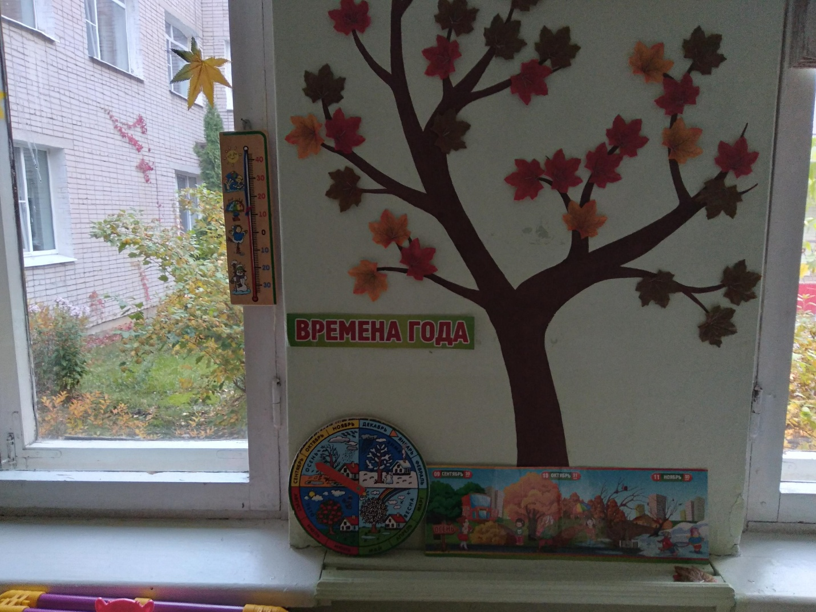

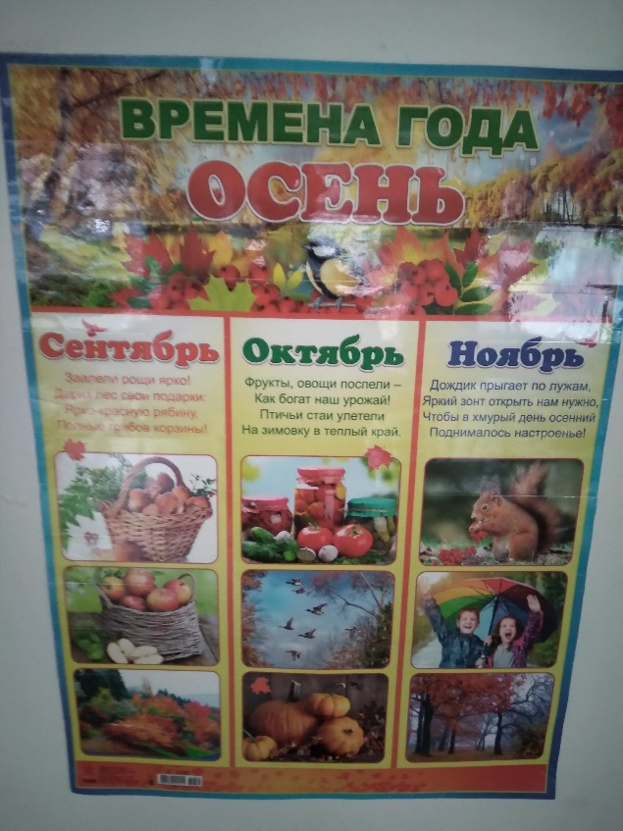

Центр строительно – конструктивных игр
1. Конструктор крупный «Лего».
2. Мозаика; пазлы.
3. Строитель деревянный крупный и мелкий.
4. Пластмассовый напольный конструктор.
5. Кубики пластмассовые.
6. Игрушки для обыгрывания построек.
7. Транспорт мелкий, средний, крупный: машины легковые и
грузовые.
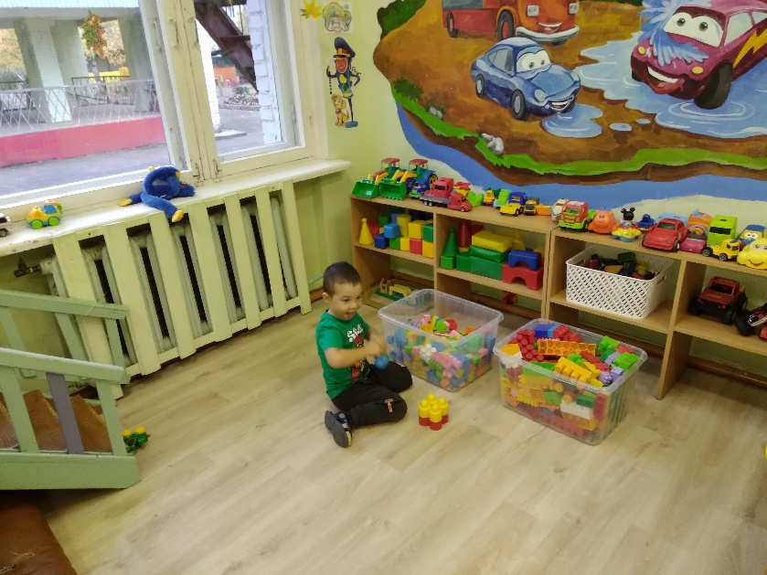

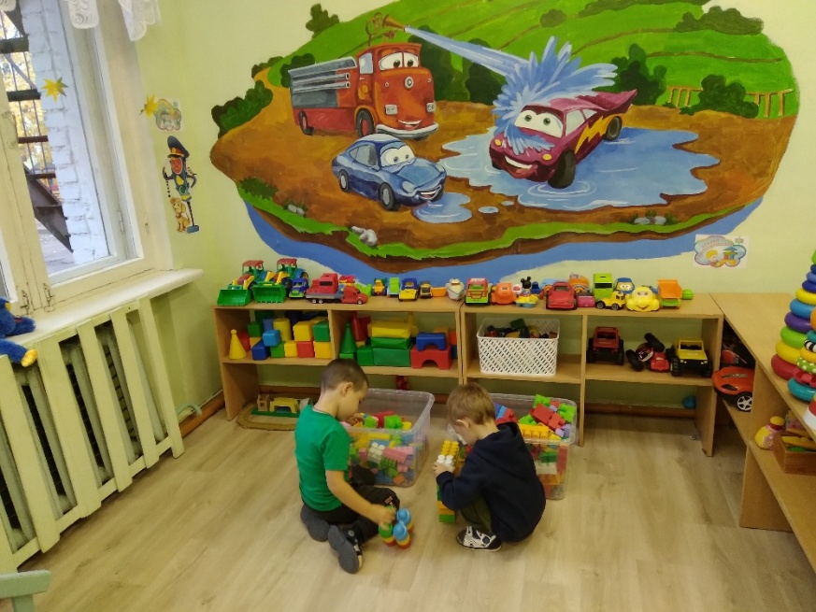

Театральный центр
1. Ширма «Театральная»
2. Кукольный театр
3. Настольный театр
4. Плоскостной театр
5. Наголовники для сказок
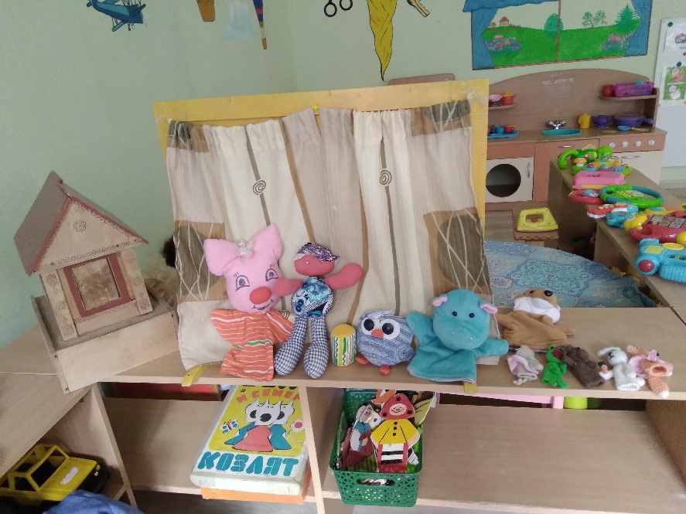

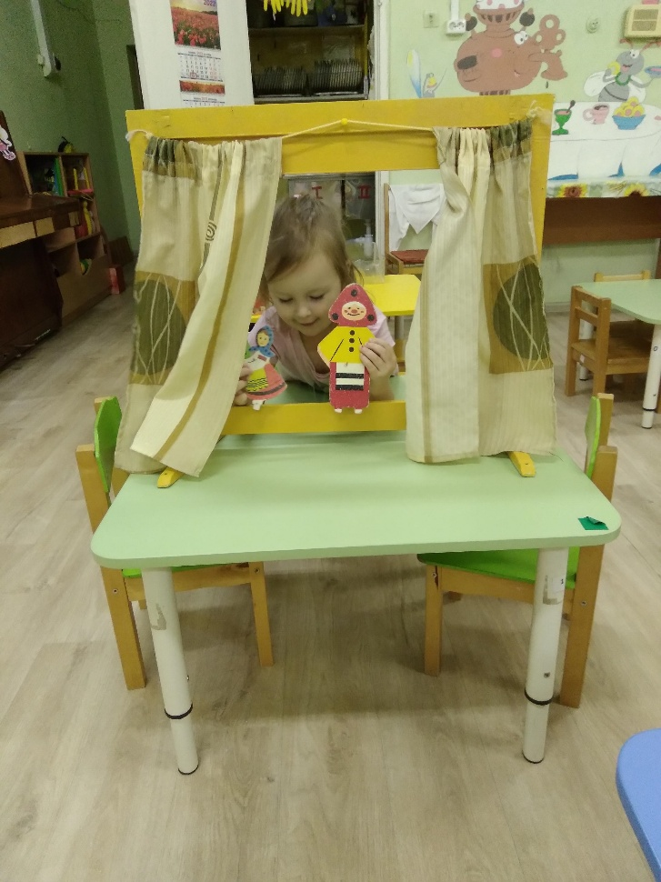
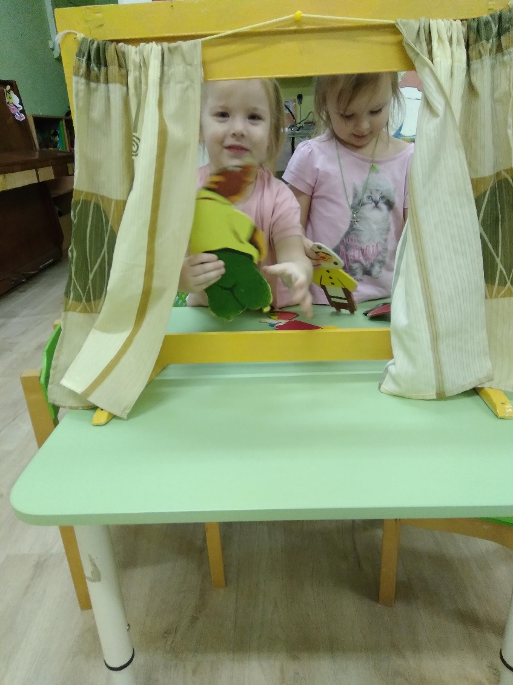

ЦЕНТР ФИЗИЧЕСКОГО РАЗВИТИЯ.

Спорт приходит в каждый дом,
Даже в тот, где мы живем.
Спортом ты скорей займись,
Будь здоровым на всю жизнь!

Цель создания физкультурного уголка – обеспечение и регулирование уровня двигательной активности детей в режиме дня.
В нашей группе оборудован физкультурный уголок, который называется« Здоровячок». Уголок эстетически оформлен, доступен каждому ребенку и обеспечен свободный выбор. Уголок соответствует возрасту и требованиям программы.
Физкультурный уголок находится в доступном для детей месте, где они свободно организуют свою деятельность в течение всего дня. Ребята с удовольствием используют спортивный инвентарь.
В нашем физкультурном уголке большое разнообразие спортивного оборудования, большая часть которого сделана руками родителей и педагога.
Набор спортивного оборудования в физкультурном уголке «Здоровячок».
1.Атрибуты для подвижных и малоподвижных игр: маски, рули, обручи, скакалки, гимнастические палки, мячи.
2.Для общеразвивающих упражнений: кубики, погремушки, шары, цветные ленты, колечки ,флажки, платочки.
3.Для игр и упражнений с бросанием, ловлей, метанием: кегли, кольцеброс, мячи, игра бильбоке, мешочки с песком.
4.Для перешагивания: пластиковые кубы, бруски, цилиндры.
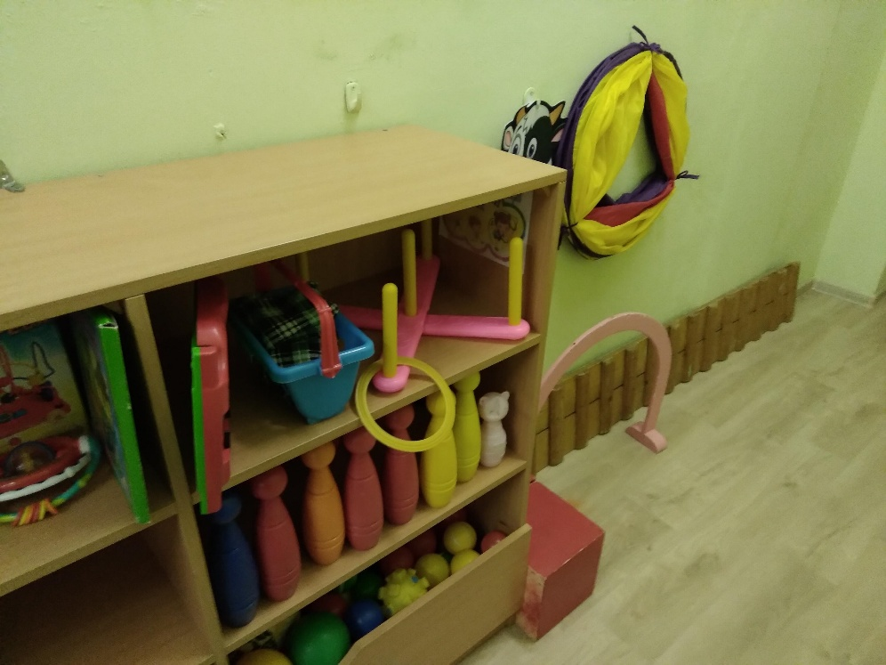

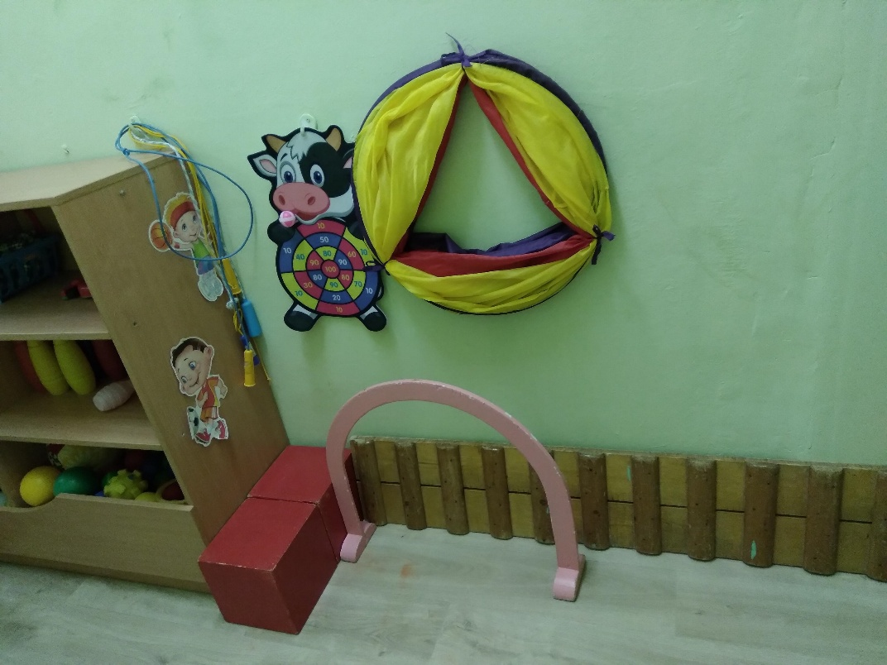

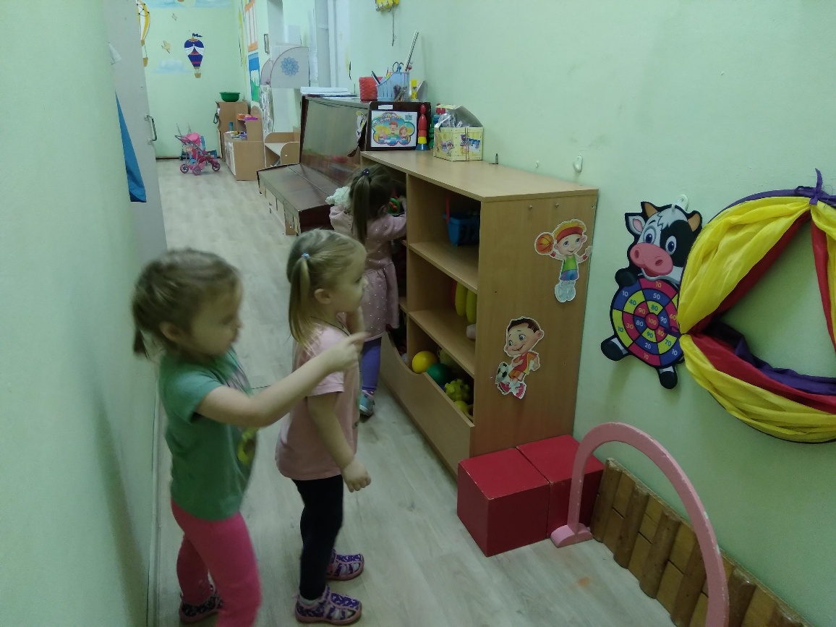

МУЗЫКАЛЬНЫЙ УГОЛОК РАЗВИТИЯ.
ПЕРЕЧЕНЬ МАТЕРИАЛОВ ДЛЯ
МУЗЫКАЛЬНОГО УГОЛКА
В ПЕРВОЙ И ВТОРОЙ
МЛАДШЕЙ ГРУППЕ.
- Куклы-неваляшки;
- Образные музыкальные «поющие» или «танцующие» игрушки , (петушок, котик, зайка и т.д.);
- Органчики, шарманки;
- Погремушки, колокольчики, бубен, барабан;
- Музыкально-дидактические игры: «Матрёшка учит танцевать», «Где мои детки?», «Птицы и птенчики», «Угадай, на чём играю?», «Кого разбудило солнышко?», «Чудесный мешочек»;
- Не озвученные инструменты (гармошка, дудочка, балалайка и т.д.);
- Атрибуты к играм: «Догони нас, мишка», «Кошка и котята», «Паровоз», «Мячи» и т.д.;
- Флажки, султанчики, погремушки, осенние листочки, снежинки, искусственные цветы .
- Перчаточная игрушка (для воспитателя);
- Поющие и двигающиеся игрушки;
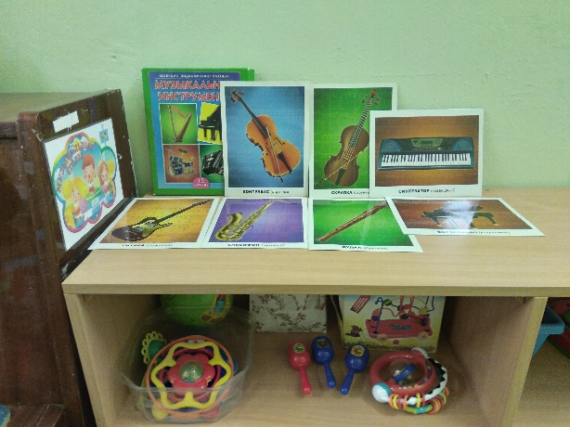
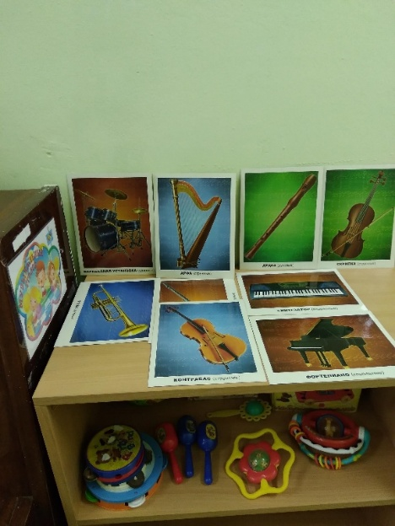
- Музыкальные картинки с инструментами.

Спальня
27кроватей массажный коврик, дорожка здоровья.

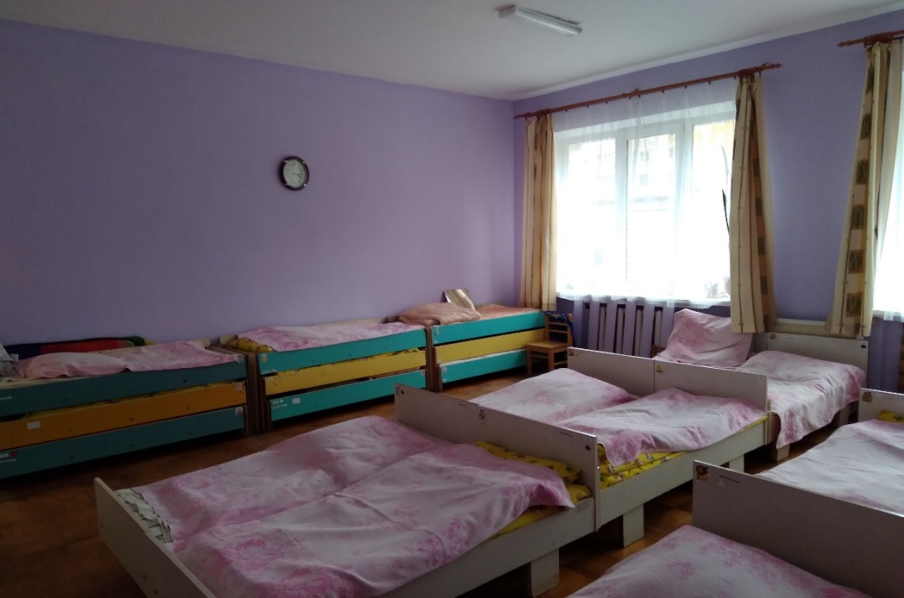

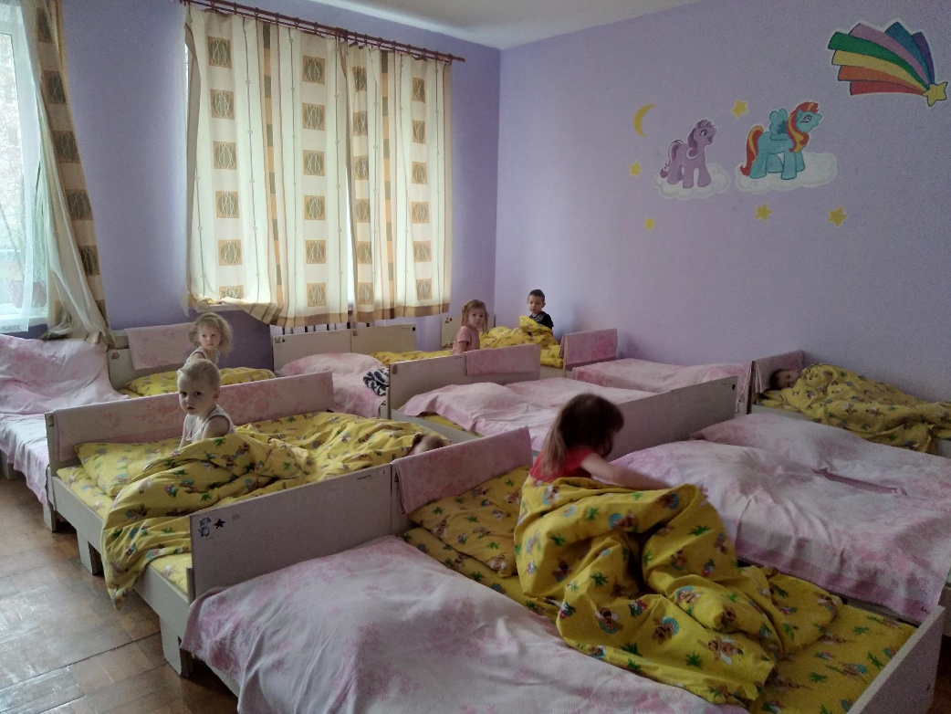

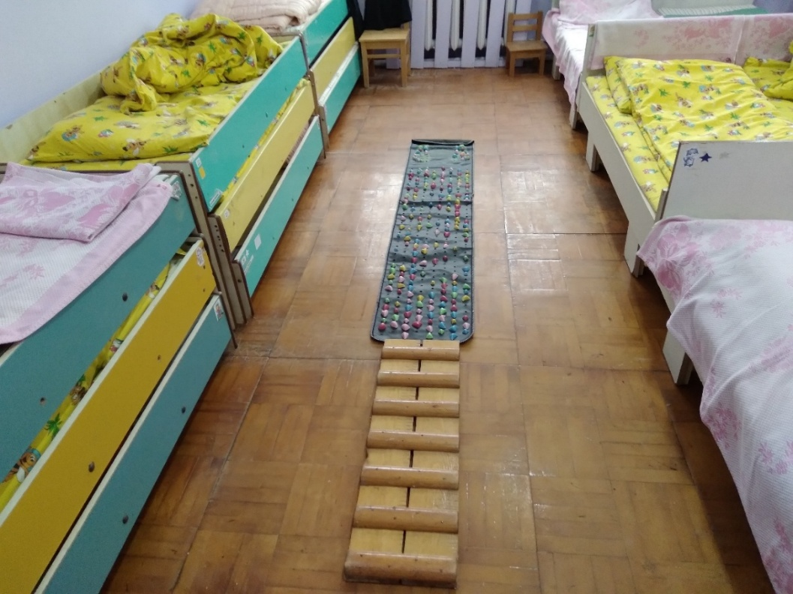
Дорожка здоровья , массажный коврик.

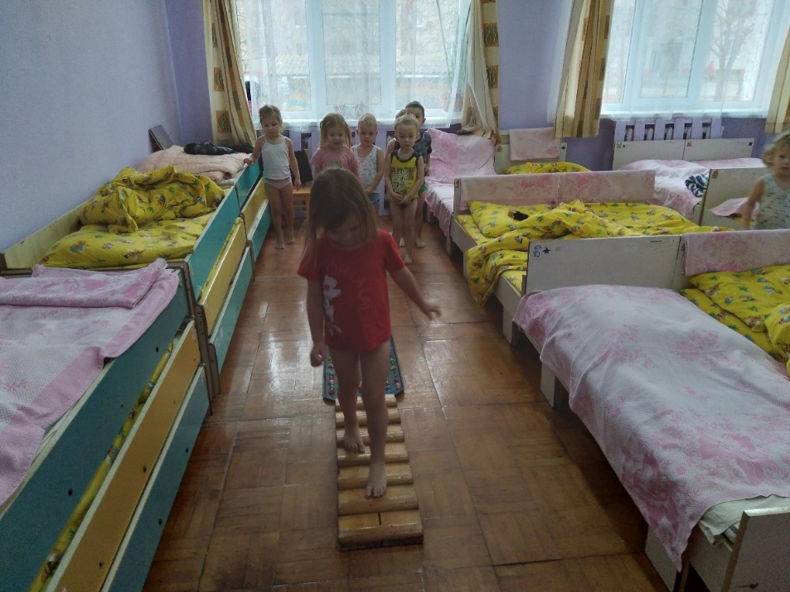

Туалетная комната
- 3 раковины для умывания
- маркированные шкафчики для индивидуальных полотенец
- шкаф для индивидуальных горшков, душ.

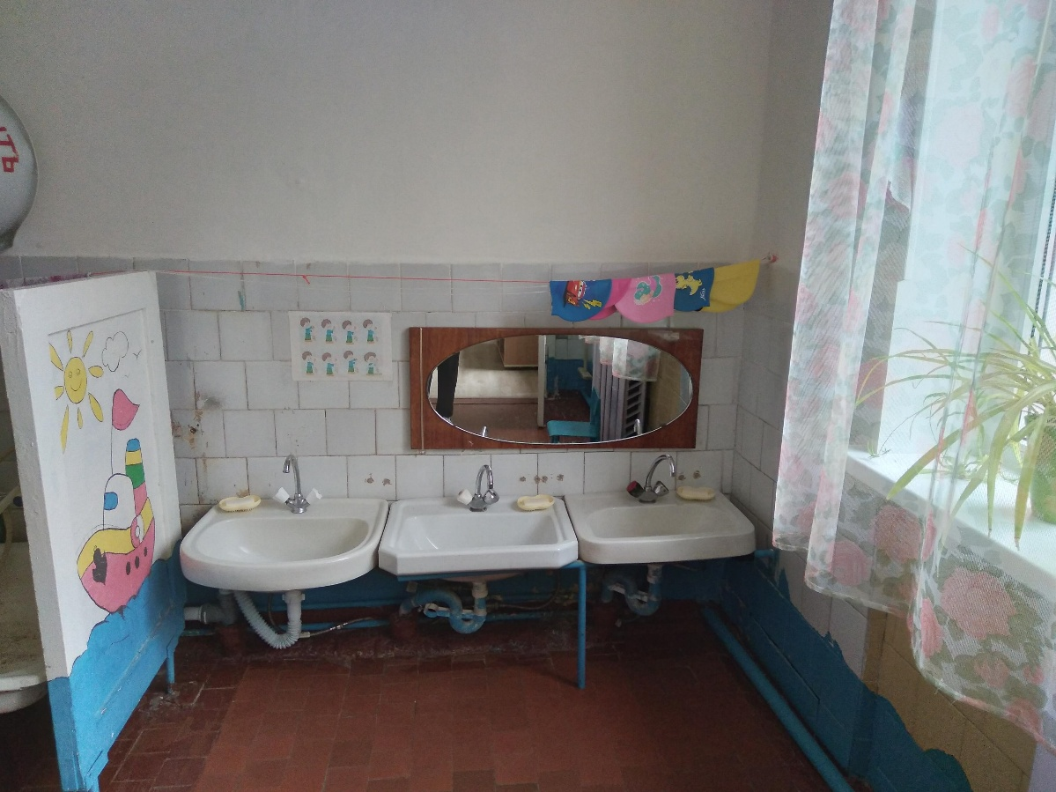

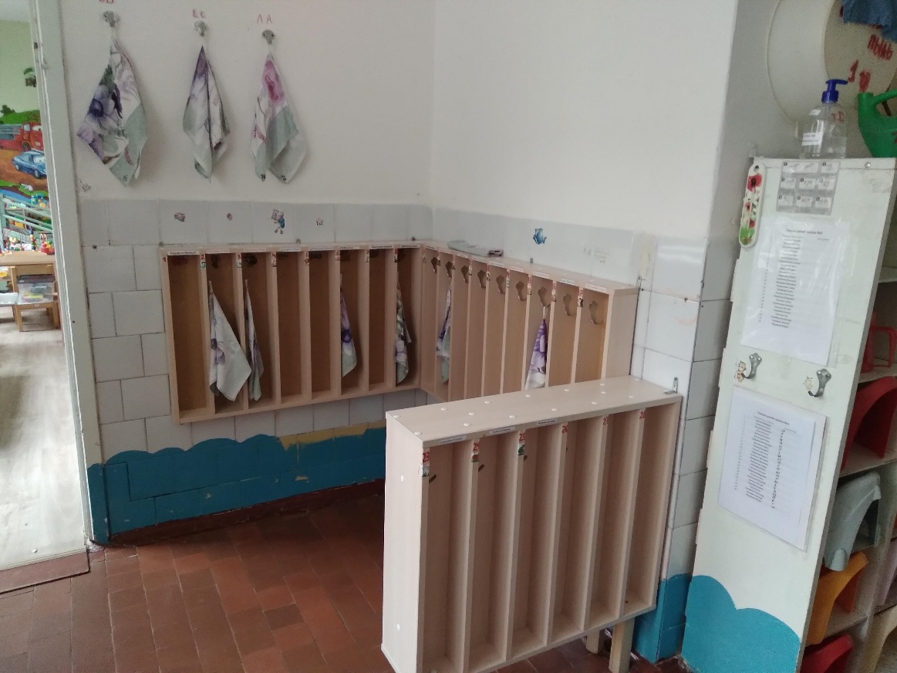

Театрализованное представление. Праздник «Осени".

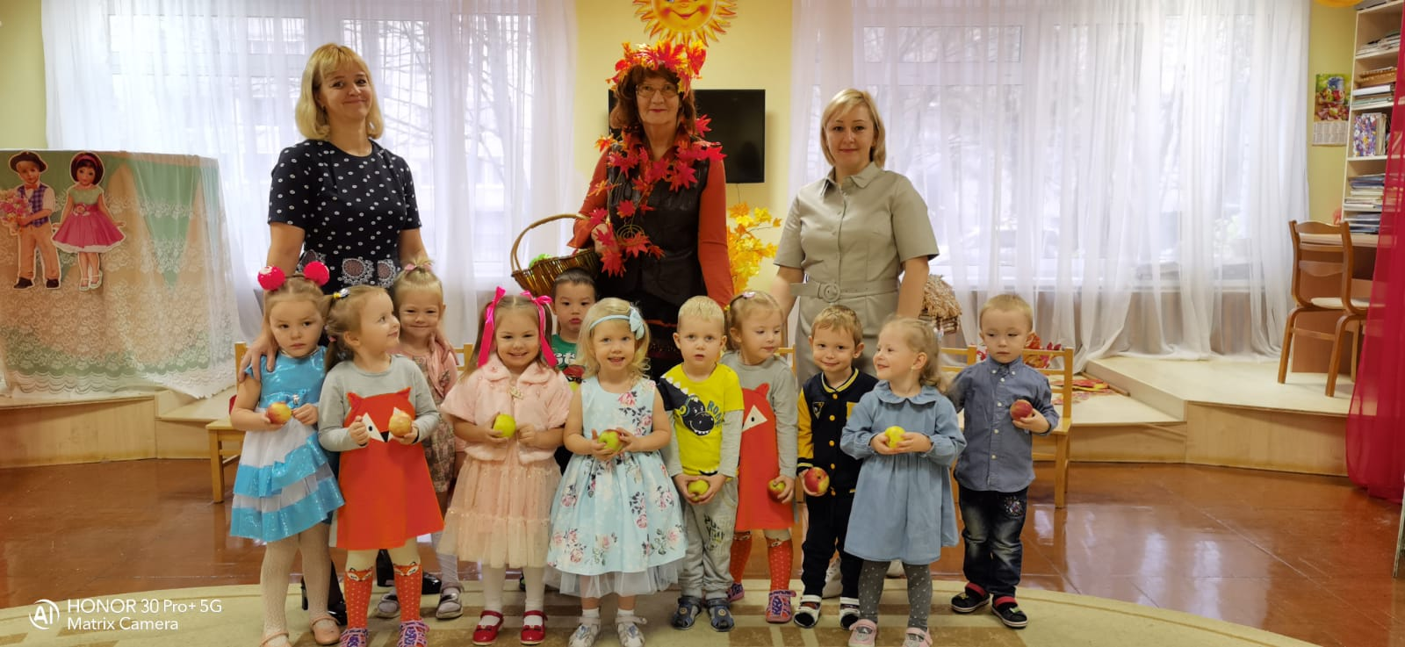

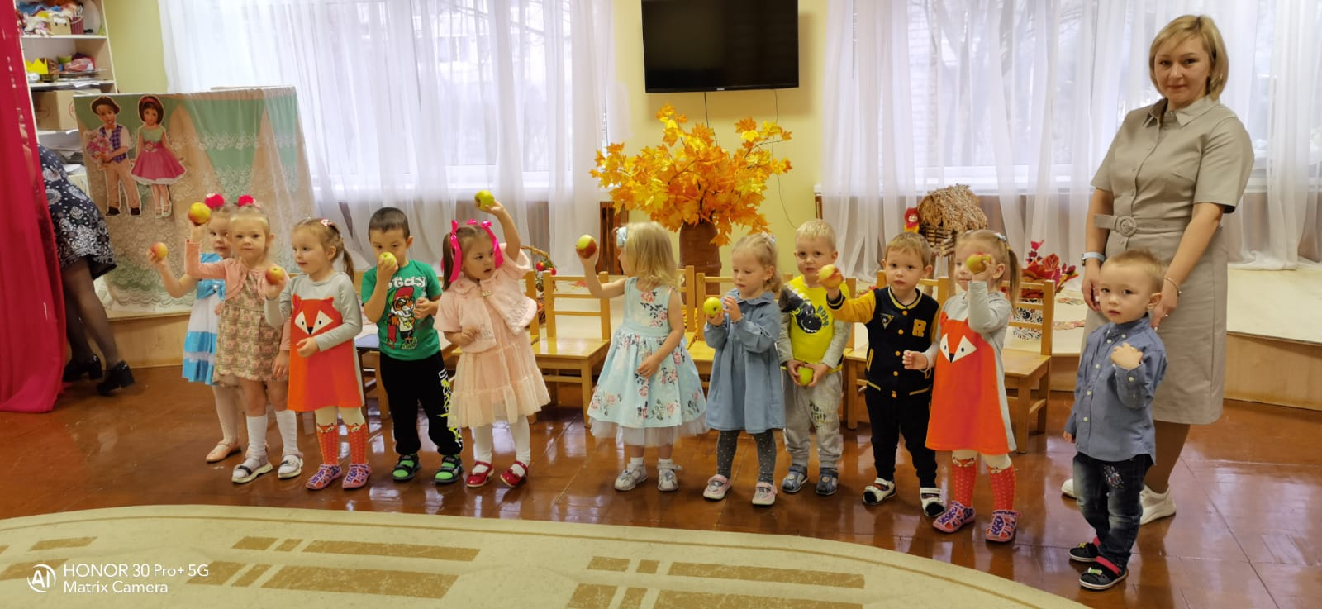

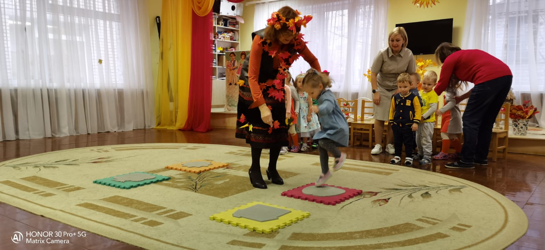

Совместные работы родителей с детьми.
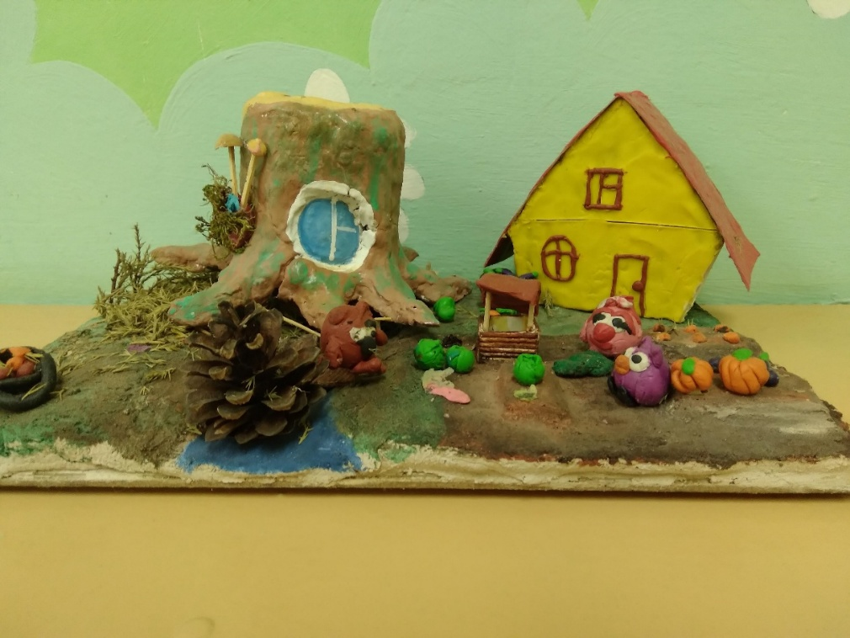

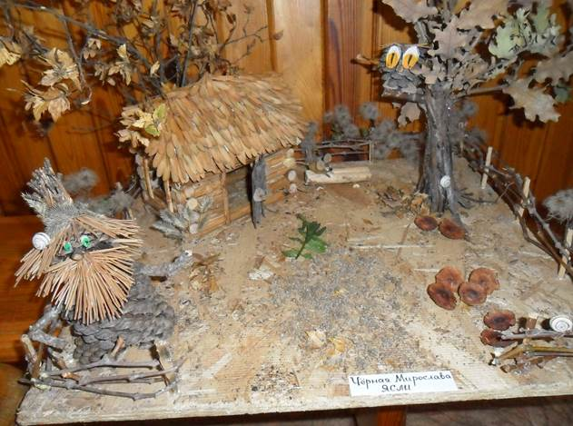

Выставка рисунков : « Моя любимая игрушка.»
